　　　　　　　　　　　　　　　　　　　　　　　　　　　　　　　

滝沢市民センター 申請受付　平日8:30～17:15

　　指定管理者：滝沢地域振興協議会

〒029-0132　一関市滝沢字寺下52-2

　　　　　　　　　　　　　　　　　　　　　　　　TEL＆FAX　 0191-23-8844

**E-mail**[takishinkyo@icn-net.ne.jp](mailto:takishinkyo@icn-net.ne.jp)

ホームページ　<http://284takichan.com>

**滝沢地域振興協議会だより**

みんなで担ごう！

魅力の滝沢



**第７１号**　 R4.12.23発行

|  |  |  |  |  |
| --- | --- | --- | --- | --- |
|  | 滝沢地区の人口 | | | |
| 世帯数 | 男(人) | 女(人) | 計(人) |
| R4.11.30現在 | 1,057 | 1,239 | 1,329 | 2,568 |
| 前月比 | +1 | +2 | 0 | +2 |

ホームページへ

↓



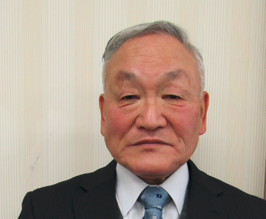

**新年あけましておめでとうございます**

**地域の皆様におかれましては、ますますご健勝でお過ごしのこととお慶び申し上げます。**

**平素は、滝沢の地域づくり活動に格別のご理解とご協力・ご支援を賜りまして、有難く厚く御礼申し**

**上げます。本年も皆様のより一層のご協力・ご支援を賜りますようよろしくお願い申し上げます。**

**昨年も約三年に亘る新型コロナウイルス感染拡大の影響で、滝ちゃんにぎわい祭りを始め数多くのイベントが、残念ながらことごとく中止になりました。このような状況下でしたが、①二年目となった県との委託契約の環境整備事業「真滝バイパス（約１．５km）の草刈り作業」と、②滝沢小学校のご協力の下と各関係機関や各団体のご協力・ご支援の下で、「障がい者福祉講演会」を予定通り盛大に開催することができました。**

**本年も、まずは四つの地域課題の早期解決に向け皆様と共に努力して参りたいと思います。ウィズコロナの時代【新しい生活様式】の下、引き続き基本的な感染防止対策を行いながら、皆様と共に知恵を出し合い、創意工夫を尽くし、新春の『地域づくり講演会』を始め、より多くのイベントが実施できるように取り組みたいと思います。**

**一日も早くコロナが終息し、以前のような普通の暮らし・通常の社会生活が戻ってくることを願うばかりです。**

**どうか皆様方には、コロナに負けずに、より安心・安全な地域で心身共に健康で元気に笑顔で過ごしていただ**

**けますように祈っております。　令和五年　新春**

**滝沢地域振興協議会　　会長　　菅原　勝**



**※市民センターにご来館の際は、マスク常時着用、手指の消毒など基本的な感染症対策をお願いいたします。**

**・・寒干し野菜作りしてみませんか・・**

　栄養価の向上や旨味がアップするなど、寒干し野菜には魅力がいっぱいです。

日時：**１月２２日(日)**１０:００～１３:３０

集合：滝沢市民センターに9:10までに集合

場所：老松市民センターにバスで移動します

講師：小野寺 養成さん(花泉町老松)

費用：６００円(昼食弁当代)

持物：大根なら中サイズ1本目安

※詳細は別紙チラシをご覧ください。

【行事予定】

1/14(土)　滝沢探検隊＆滝沢サタスタクラブ

「スケート教室・・千厩アイスアリーナ・・」

1/18(水)　滝沢女性教室「今昔DVD鑑賞会」

1/22(日)　寒干し野菜作り教室

※12/29(木)～1/3(火)は年末年始休館です。

※予定は変更になることがあります。

**・・除雪機貸し出します・・**

*作業は充分に注意を払い行ってください*

◆◆◆貸出方法は以下の通りです◆◆◆

１.利用したい団体・個人が、各区長へ連絡をする

２.区長から市民センターへ利用申請をする

　（状況により調整することがあります）

３.利用する団体・個人が来館し借用願を記入する

４.貸出・返却場所は「滝沢市民センター」

　即日返却すること（運搬は利用者が行う）

５.除雪機の作業は、必ず２人以上で行う

６.返却時は燃料を満タンで返却する

　（使用燃料はガソリン、容量4.5ℓタンク）

７.除雪機作業時の事故等は保障しかねます

**・・「みそ」「豆腐」手作りしませんか・・**

日時：❶**みそ 2/1(水)と2/3(金)**の2日間

　　 ❷**豆腐** **2/2(木)**

　　 　各日とも９:３０～１２:３０

定員：❶みそ5人　　　❷豆腐5人

費用：❶みそ800円　 ❷豆腐500円

場所：滝沢市民センター農産加工室

服装：防寒着で動きやすいもの

持物：エプロン・持ち帰り用の容器

申込：１/２３(月)9:30～　 ℡23-8844

※市広報誌1/1号にも掲載しています

※詳細は別紙チラシをご覧ください。

**・11/27「そば打ち体験」開催しました・**

**令和5年 古の滝沢巡りカレンダー発行**

参加者１４人は、講師の鈴木五郎さんに教えていただきながら、手打ちそばを作りました。

【生活福祉部会】

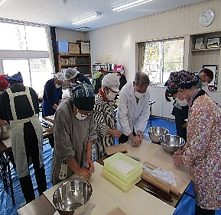

「の滝沢」の風景のうち、石碑・石塔を紹介する写真１２点を題材とした年間カレンダーを制作しました。【教育文化部会】

協議会だより・滝ちゃんのかわら版・滝沢行事ごよみと共に滝沢地域全戸にお配りします。ぜひご活用ください。

**滝っこひろば**

**12日・19日・26日**

　　　木曜日15:00～16:00

滝沢小・放課後子ども教室

**１月**



新職員を紹介します。（１２月～）

**いきがいづくり支援員：菅原 愛**

どうぞよろしくお願いします。

**1/24(火)**

13:35～14:05



巡回文庫

**わかくさ号**



**真滝幼稚園**

**ひまわり組さん**

**１１.２２来館**

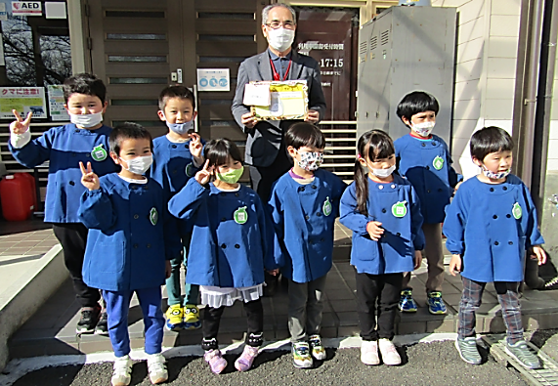

**・・市民センター事業の報告・・**

滝沢探検隊　12/3(土)　6人

置いて飾って楽しむ「クリスマスキャップ」作りをしました。真っ赤な帽子に色々なデザ

インを貼る工作です。

完成後は、クリスマス

ツリーに飾りをつけて、

一足早いクリスマス気分

を楽しみました。

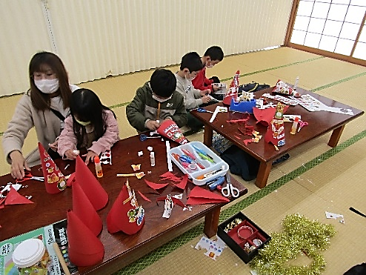

卯年の切り絵　12/17(土)　12人

毎年この時期に来年の干支切り絵を開催

しています。新年は卯年、うさぎデザイン

３種を用意しまし

た。参加者の中に

も卯年生まれの方

がいて、より楽し

まれていました。

滝沢サタスタクラブ　12/3(土) 4人

クリスマスに向けて、開くと飛び出す仕掛

けで工夫次第でサプラ

イズ度が増す「クリス

マスカード」作りをし

ました。参加者たちは、

気に入ったデザインで

作成していました。

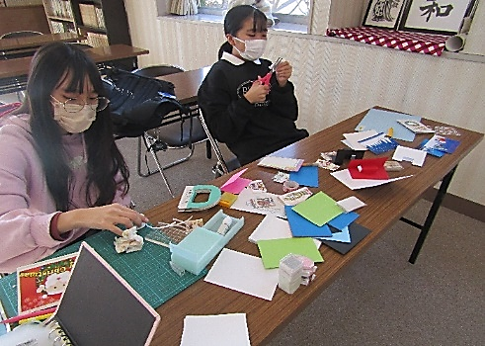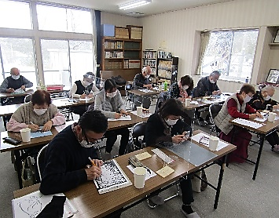

しめ飾りづくり　12/18　10人

「新年を手作りのしめ飾りで迎えましょう」今年も菅原喜一さんを講師に迎え教室を開

催しました。

ワラを縄状の

輪に作り、これ

に様々な縁起物

を取り付けてい

きます。途中、

力を借りたりア

ドバイスを受けたりして、全員完成しました。手作りのしめ飾りで、新年を一層心新

たに迎えられそうです。

こんにゃく作り　12/10(土)　8人

髙橋一子さんと髙橋真由美さんを講師に迎え、滝沢地内で栽培されたこんにゃく芋から

こんにゃくを作りました。作業工程は、こんにゃく芋を小さく切り、茹でてドロドロ状にして形を整え、また茹で、冷やして出来上が

りです。参加者は、

見たこともない芋か

ら作るという貴重な

体験に感動し、何に

料理しようか楽しみ

にしていました。

